КГЭУ | МИНИСТЕРСТВО НАУКИ И ВЫСШЕГО ОБРАЗОВАНИЯ РОССИЙСКОЙ ФЕДЕРАЦИИ  Федеральное государственное бюджетное образовательное учреждение  высшего образования  «КАЗАНСКИЙ ГОСУДАРСТВЕННЫЙ ЭНЕРГЕТИЧЕСКИЙ УНИВЕРСИТЕТ»  (ФГБОУ ВО «КГЭУ»)
Институт цифровых технологий и экономики
Кафедра «Цифровые системы и модели»
КУРСОВОЙ ПРОЕКТ
по дисциплине «Проектирование информационных систем»
Тема: Проектирование информационной системы «ПАО Самараэнерго» и разработка задачи «» подсистемы «»

Выполнил:
Харисов Айрат Равилевич
студент группы: ПИ-2-24
_____________________________
(подпись)
Руководитель работы:
Сибаева Г.Р., доцент кафедры ЦСМ

Работа выполнена
и защищена с оценкой __________ Дата защиты ____________ ____________
(подпись руководителя)
Члены комиссии:
(должность) |  | (подпись) |  | (И.О. Фамилия)
(должность) |  | (подпись) |  | (И.О. Фамилия)
(должность) |  | (подпись) |  | (И.О. Фамилия)
Казань – 2026

Оглавление
Аннотация 4
Введение 5
1. Предпроектный анализ деятельности Самараэнерго 8
1.1 ХАРАКТЕРИСТИКА ТРУДОВЫХ РЕСУРСОВ 8
1.2 НАИМЕНОВАНИЕ И РЕКВИЗИТЫ ПРЕДПРИЯТИЯ 9
1.3 ВИДЫ ДЕЯТЕЛЬНОСТИ 9
1.4 ОСНОВНЫЕ ФОНДЫ И ФИЗИЧЕСКАЯ СХЕМА ИХ РАСПОЛОЖЕНИЯ 9
1.5 ХАРАКТЕРИСТИКА ТРУДОВЫХ РЕСУРСОВ 10
1.6 ВХОДНЫЕ РЕСУРСЫ ПРЕДПРИЯТИЯ 10
1.7 ПРОДУКТЫ (УСЛУГИ) ПРЕДПРИЯТИЯ 11
1.8 ХАРАКТЕРИСТИКА ПОТРЕБИТЕЛЕЙ ПРОДУКЦИИ И КОНКУРЕНТНАЯ СРЕДА 12
1.9 ПРОИЗВОДСТВЕННЫЕ И ЭКОНОМИЧЕСКИЕ ПОКАЗАТЕЛИ ДЕЯТЕЛЬНОСТИ 13
1.10 ОРГАНИЗАЦИОННАЯ СТРУКТУРА И ФИЗИЧЕСКАЯ СХЕМА ИХ РАСПОЛОЖЕНИЯ 14
1.11 СТАНДАРТЫ ОПЕРАТИВНОГО, СРЕДНЕСРОЧНОГО, СТРАТЕГИЧЕСКОГО УПРАВЛЕНИЯ ПРЕДПРИЯТИЕМ 15
1.12 ЛОГИЧЕСКАЯ И ФИЗИЧЕСКАЯ СХЕМА КОМПЬЮТЕРНОЙ СЕТИ ПРЕДПРИЯТИЯ 17
1.13 СОСТАВ И СТРУКТУРА ДЕЙСТВУЮЩЕЙ ИНФОРМАЦИОННОЙ СИСТЕМЫ 17
1.14 АКТУАЛЬНЫЕ ПРОБЛЕМЫ И НОВЫЕ ПРОЕКТЫ ПРЕДПРИЯТИЯ 18
2. Реинжиниринг бизнес-процессов предприятия и стандарт управления 22
2.1 ЦЕЛИ, ПРИНЦИПЫ, МЕТОДЫ И ИНСТРУМЕНТЫ РЕИНЖИНИРИНГА БИЗНЕС-ПРОЦЕССОВ 22
2.2 БИЗНЕС-ПРОЦЕССЫ ПРЕДПРИЯТИЯ, ИХ ЦЕЛИ, ОПИСАНИЕ, ВЛАДЕЛЬЦЫ И ЦЕЛЕВЫЕ БИЗНЕС-ПРОДУКТЫ 26
2.3 БИЗНЕС-ЗАДАЧИ И ИХ ИСПОЛНИТЕЛИ, КЛАССИФИКАЦИЯ 32
2.4 НОРМАЛИЗОВАННАЯ ДИАГРАММА СВЯЗЕЙ ИСПОЛНИТЕЛЕЙ И БИЗНЕС-ЗАДАЧ 40
2.5 ОРГАНИЗАЦИОННО-ЛОГИЧЕСКИЕ И ВРЕМЕННЫЕ СВЯЗИ РЕШЕНИЯ БИЗНЕС-ЗАДАЧ 41
2.6 ПРОДУКТОВЫЕ СВЯЗИ РЕШЕНИЯ БИЗНЕС-ЗАДАЧ 42
2.6.1 ТАБЛИЦА ПОТОКОВ СОЗДАНИЯ БИЗНЕС-ПРОДУКТОВ 43
2.6.2. СХЕМА СОЗДАНИЯ СТОИМОСТИ 49
2.7 ПОКАЗАТЕЛИ ЭФФЕКТИВНОСТИ РЕШЕНИЯ БИЗНЕС-ЗАДАЧ И БИЗНЕС-ПРОЦЕССОВ 49
7.Финансовый менеджмент 51
2.8 МЕНЕДЖМЕНТ ПРЕДПРИЯТИЯ, СТАНДАРТЫ УПРАВЛЕНИЯ И ПРОЦЕССНО-ЗАДАЧНАЯ ТЕХНОЛОГИЯ УПРАВЛЕНИЯ ПРЕДПРИЯТИЕМ 52
2.9 БАЗА ДАННЫХ ПРОЦЕССНО-ЗАДАЧНОЙ ТЕХНОЛОГИИ УПРАВЛЕНИЯ ОРГАНИЗАЦИЕЙ 55

Аннотация
Данная курсовая работа посвящена анализу бизнес-процессов и разработке рекомендаций по совершенствованию системы управления ПАО «Самараэнерго» с использованием методологии реинжиниринга и процессно-задачной технологии управления.
Объект исследования – Публичное акционерное общество «Самараэнерго», осуществляющее функции гарантирующего поставщика электроэнергии на территории Самарской области и обеспечивающее энергоснабжение более 1 миллиона потребителей.
Предмет исследования – бизнес-процессы ПАО «Самараэнерго», их классификация, организационно-логические и продуктовые связи, система показателей эффективности, а также методы и инструменты реинжиниринга, применимые для совершенствования деятельности предприятия.
Цель выполнения курсовой работы заключается в проведении комплексного анализа бизнес-процессов ПАО «Самараэнерго», их структурировании и разработке теоретических основ для последующего реинжиниринга системы управления, направленного на повышение эффективности деятельности компании.

Введение

Современные условия функционирования предприятий энергосбытовой отрасли характеризуются усилением государственного регулирования, жесткими требованиями к надежности энергоснабжения, необходимостью цифровой трансформации и импортозамещения программного обеспечения. В таких условиях особую актуальность приобретает задача повышения эффективности управления бизнес-процессами, оптимизации использования ресурсов и обеспечения прозрачности деятельности компании.

ПАО «Самараэнерго» является крупнейшим гарантирующим поставщиком электроэнергии на территории Самарской области, обслуживающим более 1 миллиона потребителей и обеспечивающим 41–43% регионального электропотребления. Масштабы деятельности, высокая социальная ответственность и необходимость обработки колоссальных объемов информации делают данное предприятие актуальным объектом для исследования с целью совершенствования системы управления.

Целью данной курсовой работы является проведение комплексного анализа бизнес-процессов ПАО «Самараэнерго», их структурирование и разработка теоретических основ для последующего реинжиниринга системы управления.

Для достижения поставленной цели необходимо решить следующие задачи:
1. Рассмотреть теоретические основы реинжиниринга бизнес-процессов (цели, принципы, методы, инструменты).
2. Провести анализ организационно-экономической характеристики ПАО «Самараэнерго».
3. Идентифицировать и классифицировать бизнес-процессы предприятия.
4. Выполнить декомпозицию процессов до уровня бизнес-задач с определением исполнителей и классов задач.
5. Построить организационно-логические схемы ключевых процессов в нотации IDEF3.
6. Разработать таблицу потоков создания бизнес-продуктов.
7. Сформировать систему показателей эффективности (KPI) для оценки результативности.
8. Обосновать применение процессно-задачной технологии управления.

Объектом исследования выступает ПАО «Самараэнерго», предметом исследования – бизнес-процессы предприятия, их классификация, связи и система показателей эффективности.

Теоретической основой работы послужили труды основоположников реинжиниринга М. Хаммера и Д. Чампи, а также положения ГОСТ Р, регламентирующих стандарты управления. Информационной базой выступили официальные данные ПАО «Самараэнерго», бухгалтерская отчетность, материалы с официального сайта компании и аналитические обзоры.

Практическая значимость работы заключается в возможности использования полученных результатов для оптимизации бизнес-процессов, повышения прозрачности управления, улучшения контроля финансовых потоков и создания условий для цифровизации деятельности ПАО «Самараэнерго».

Курсовая работа состоит из введения, двух глав, заключения и списка использованных источников. В первой главе представлена организационно-экономическая характеристика предприятия, во второй – анализ бизнес-процессов и теоретические основы их реинжиниринга

1. Предпроектный анализ деятельности Самараэнерго

1.1 ХАРАКТЕРИСТИКА ТРУДОВЫХ РЕСУРСОВ

ПАО «Самараэнерго» функционирует в сегменте розничного рынка электроэнергии и обладает статусом гарантирующего поставщика на территории Самарской области. Это накладывает на предприятие особые обязательства по обеспечению надежного и бесперебойного энергоснабжения любого обратившегося потребителя в зоне своей ответственности. Доля компании на региональном рынке составляет около 43%, что подтверждает её статус крупнейшего игрока в отрасли.
Специфика функционирования отрасли в период 2025–2026 годов характеризуется усилением государственного регулирования и переходом к жестким стандартам цифровизации бизнес-процессов. Деятельность в сфере энергосбыта требует обработки колоссальных объемов информации, связанных с расчетами более чем пятисот пятидесяти тысяч бытовых абонентов и семнадцати тысяч юридических лиц. Эффективная работа в данном секторе невозможна без внедрения интеллектуальных систем учета электрической энергии, которые позволяют автоматизировать сбор данных с приборов учета и минимизировать коммерческие потери. Кроме того, отрасль находится в фазе активного импортозамещения программного обеспечения, что диктует необходимость проектирования информационных систем на базе отечественных платформ и открытых баз данных, соответствующих требованиям безопасности критической информационной инфраструктуры.
Современное состояние энергетического рынка Самарской области также определяется высокой концентрацией энергоемких промышленных предприятий, таких как объекты нефтехимии, машиностроения и металлургии. Это требует от информационных систем ПАО «Самараэнерго» особой гибкости в вопросах тарификации, управления дебиторской задолженностью и прогнозирования электропотребления

1.2 НАИМЕНОВАНИЕ И РЕКВИЗИТЫ ПРЕДПРИЯТИЯ
Полное наименование: Публичное акционерное общество «Самараэнерго»
Сокращенное наименование: ПАО «Самараэнерго»
Юридический адрес: 443079, Российская Федерация, Самарская область, город Самара, проезд Георгия Митирева, дом 9
ОГРН: 1026300956131
ИНН: 6315222985
КПП: 631601001
Официальный сайт: https://samaraenergo.ru/

1.3 ВИДЫ ДЕЯТЕЛЬНОСТИ
Основной вид экономической деятельности:
35.14 торговля электроэнергией на оптовом и розничном рынках.
Дополнительные виды деятельности:
35.12 обеспечение работоспособности электрических сетей и распределение электроэнергии среди конечных потребителей
35.12 изыскания, инженерно-технического проектирования и управления проектами строительства

1.4 ОСНОВНЫЕ ФОНДЫ И ФИЗИЧЕСКАЯ СХЕМА ИХ РАСПОЛОЖЕНИЯ
Основные фонды характеризуются данными за 2024 г., в таблице 1.1.
Таблица 1.1
Показатели | Тыс,руб.
Нематериальные активы | 146 584
Основные средства | 2 292 430
Запасы | 38702

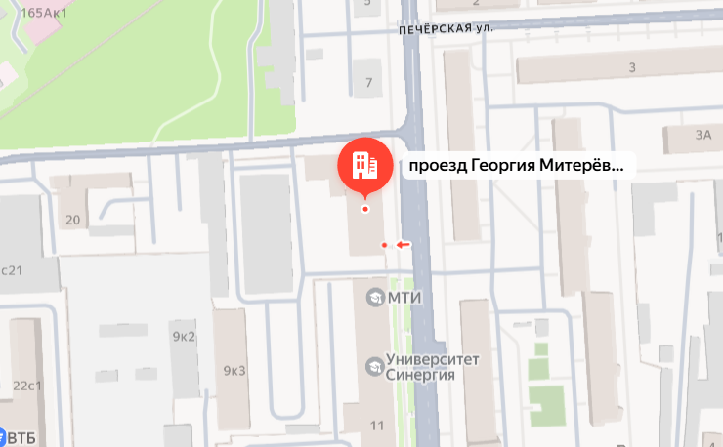
Рисунок 1.1. Схема расположения основных фондов.

1.5 ХАРАКТЕРИСТИКА ТРУДОВЫХ РЕСУРСОВ
Данные от MarketScreener (ноябрь 2025)
Таблица1.2 – характеристика трудовых ресурсов ПАО “Самараэнерго”
Показатели | Значение
Общая численность персонала | 1 104
Руководитель (Генеральный директор) | Дербенев Олег Александрович
Руководитель по управлению персоналом | Гриднев Александр Владимирович
Финансовый директор | Сергеев Антон Владимирович

1.6 ВХОДНЫЕ РЕСУРСЫ ПРЕДПРИЯТИЯ

ПАО “Самараэнерго” энергосбытовая компания, это значит, что она не производит электроэнергию, а покупает её у производителей и оптового рынка, чтобы затем поставлять конечным потребителям.
Компания приобретает его на оптовом рынке (НОРЭМ) и у производителей энергии. Расходы на покупную электроэнергию являются основной статьей себестоимости. Например, в 2023 году они составили 24,7 млрд рублей.
«Самараэнерго» не владеет магистральными сетями. Чтобы доставить электричество до потребителя, компания оплачивает услуги по транспортировке сетевым организациям. В 2023 году эти расходы достигли 15,2 млрд рублей.

1.7 ПРОДУКТЫ (УСЛУГИ) ПРЕДПРИЯТИЯ

Главное направление деятельности компании — обеспечение электроэнергией потребителей Самарской области. «Самараэнерго» является гарантирующим поставщиком, что обязывает ее заключать договоры с любым обратившимся потребителем в зоне своей деятельности.
Помимо основной деятельности по продаже электроэнергии, «Самараэнерго» оказывает ряд сопутствующих услуг, которые также являются продуктами предприятия:
Продажа, установка и ремонт электросчетчиков: Компания предлагает приборы учета любой классификации, включая современные двухтарифные модели, которые позволяют рассчитываться за электроэнергию дифференцированно по зонам суток («день», «ночь») .
Производство электромонтажных работ: Этот вид деятельности (код ОКВЭД 43.21) означает, что компания может выполнять работы, связанные с монтажом электрических сетей и оборудования.
Консалтинговые и другие услуги: Компания оказывает услуги, связанные с реализацией энергии юридическим лицам, что подразумевает консультирование потребителей по вопросам энергоснабжения.
Розничная торговля бытовыми электротоварами: В специализированных магазинах компания может продавать электрические приборы населению.

1.8 ХАРАКТЕРИСТИКА ПОТРЕБИТЕЛЕЙ ПРОДУКЦИИ И КОНКУРЕНТНАЯ СРЕДА

ПАО «Самараэнерго» обслуживает более 1 миллиона потребителей по всей Самарской области. Их можно разделить на две основные группы:
Юридические лица (Корпоративные клиенты): около 22 тысяч предприятий и организаций. Это основа бизнеса компании. Среди них — крупнейшие промышленные гиганты региона, определяющие значительную долю энергопотребления.
Физические лица (Население): около 978 тысяч жителей Самарской области, что подчеркивает социальную значимость компании как гарантирующего поставщика.

Анализ конкурентной среды ПАО «Самараэнерго» необходимо рассматривать через призму его особого статуса.
Уникальный статус "Гарантирующего поставщика"
Ключевая особенность компании — статус гарантирующего поставщика электроэнергии на территории Самарской области, полученный в 2007 году. Это накладывает на компанию особые обязательства:
Обязана заключить договор энергоснабжения с любым потребителем, обратившимся в зоне ее деятельности.
Обеспечивает надежные и бесперебойные поставки электроэнергии всем категориям потребителей.
Этот статус создает уникальную рыночную ситуацию: у компании есть обязательства перед всеми потребителями, но при этом существует законодательно закрепленная возможность работать на рынке.
Несмотря на доминирующее положение, компания работает в конкурентной среде. Список прямых конкурентов в открытых источниках не публикуется, однако, согласно данным MarketScreener, основными конкурентами ПАО «Самараэнерго» являются другие крупные игроки сектора "Электрические коммунальные услуги" (Electric Utilities): АО «Самарагорэнергосбыт», ООО «Тольятти Энергосбыт», АО «Тольяттинская энергосбытовая компания».

1.9 ПРОИЗВОДСТВЕННЫЕ И ЭКОНОМИЧЕСКИЕ ПОКАЗАТЕЛИ ДЕЯТЕЛЬНОСТИ
Таблица 1.3 – показатели ПАО “Самараэнерго”
Показатель | 2024 год | 2025 год | Изменение
Выручка | 47,5 млрд руб. | 37,7 млрд руб(9 мес.) | +10% (9 мес. к 9 мес.)
Чистая прибыль | ~3 млрд руб. | 1,11 млрд руб. (9 мес.) | -11% (9 мес. к 9 мес.)
Основные средства | 2 292 млн руб. | 3 862 млн руб. | +68%
Капитал и резервы | 9 700 млн руб. | 10 066 млн руб. | +3,8%
Численность персонала | 1 024 чел. | 1 104 чел. | ~7,81%.

Как энергосбытовая компания, «Самараэнерго» имеет следующие операционные характеристики:
Доля рынка: обеспечивает 41–43% общего электропотребления Самарской области
Количество потребителей: ~978 тыс. физических лиц и ~22 тыс. юридических лиц
Сбытовая сеть: 20 отделений и несколько центров обслуживания по всему региону
Территория обслуживания: 53,6 тыс. кв. км (все 10 городов и 27 районов области)
Анализ динамики:
Выручка демонстрирует устойчивый рост в течение 2025 года:
1 кв.: 13,7 млрд руб.
2 кв.: 24,76 млрд руб. (рост на 80% к 1 кв.)
3 кв.: 37,72 млрд руб. (рост на 52% к 2 кв.)
Чистая прибыль также растет квартал к кварталу, но ее доля в выручке снижается:
1 кв.: 3,4% от выручки
3 кв.: 2,9% от выручки
Основные средства значительно выросли (+68%) благодаря инвестиционной программе, особенно в развитие интеллектуальных систем учета электроэнергии.

1.10 ОРГАНИЗАЦИОННАЯ СТРУКТУРА И ФИЗИЧЕСКАЯ СХЕМА ИХ РАСПОЛОЖЕНИЯ

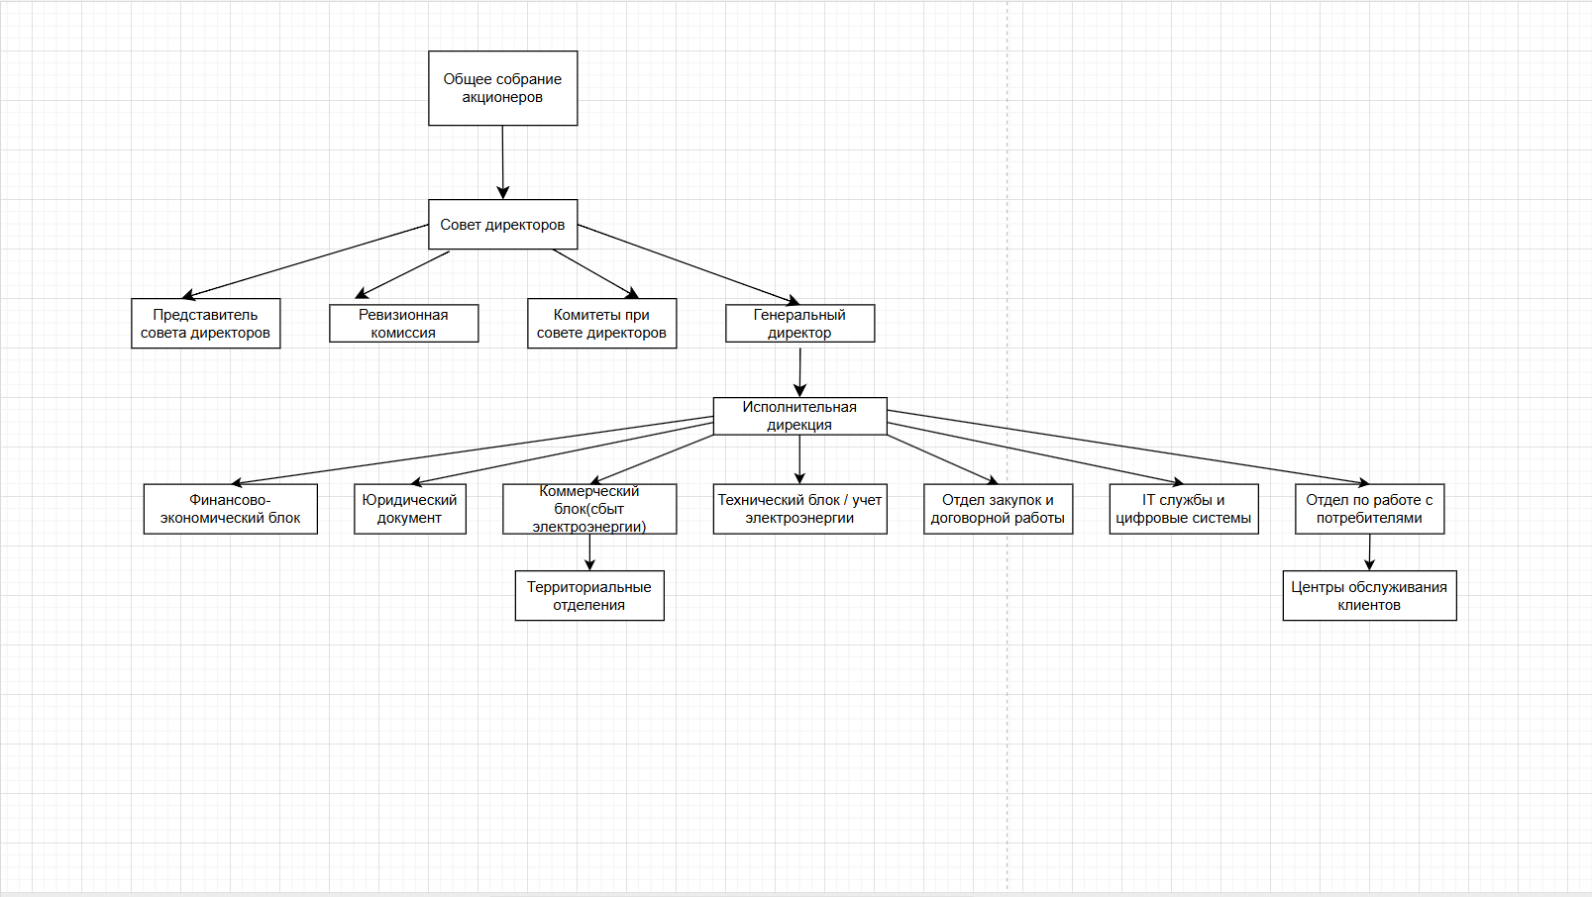
Рисунок 1.2. Организационная структура ПАО «Самараэнерго»

1.11 СТАНДАРТЫ ОПЕРАТИВНОГО, СРЕДНЕСРОЧНОГО, СТРАТЕГИЧЕСКОГО УПРАВЛЕНИЯ ПРЕДПРИЯТИЕМ

Стратегическое управление направлено на обеспечение долгосрочного устойчивого успеха организации. Основные требования включают:
Разработку и утверждение советом директоров стратегии развития, где определены основные ориентиры, ключевые риски и возможности, в том числе в области устойчивого развития (ESG).
Определение миссии и видения организации как основы для всех последующих планов.
Непрерывный мониторинг внешней среды: конкурентной ситуации, новых технологий, политических и экономических изменений.
Развертывание стратегии в измеримые цели для всех уровней организации.
ГОСТ Р 54147–2010 выделяет три формы стратегии: инновационную (прорывные продукты), обновления (адаптация существующих подходов) и постепенного совершенствования (небольшие изменения).

Этот уровень отвечает за трансформацию стратегических целей в конкретные планы и обеспечение ресурсами:
Управление производством и логистика: согласно ГОСТ Р МЭК 62264-1-2014, уровень 4 охватывает утверждение основного плана работы предприятия, определение уровня материальных запасов, планирование закупок (MRP), формирование графиков производства на месяцы и недели вперед.
Менеджмент ресурсов: ГОСТ Р 55272–2012 требует определения состава ресурсов (инфраструктура, финансы, информация, знания, технологии, партнеры) и процессов управления ими .
Менеджмент непрерывности бизнеса: ГОСТ Р 53647.4–2011 устанавливает требования к планированию действий в случае инцидентов и нарушений деятельности, чтобы минимизировать простои.

Оперативное управление фокусируется на выполнении текущих задач с максимальной эффективностью:
Иерархия управления процессами: ГОСТ Р МЭК 62264-1-2014 детализирует уровни 0–3, где уровень 0 — физический процесс, уровень 1 — датчики и исполнительные механизмы, уровень 2 — контроль и автоматизация, уровень 3 — управление производственными операциями (MOM) .
Критерии операционной деятельности: СТО ИНТИ S.QS.2-2022 устанавливает требования к методам оценки операционных процессов, параметрам измерения эффективности (время операций, уровень дефектов, удовлетворенность клиентов), документированию и проведению внутренних аудитов.
Управление активами: ГОСТ Р 55.0.03–2014 требует наличия процессов оперативного планирования, четкого распределения ответственности, процедур, выделения ресурсов и развития компетенций персонала для эффективного управления физическими активами.

1.12 ЛОГИЧЕСКАЯ И ФИЗИЧЕСКАЯ СХЕМА КОМПЬЮТЕРНОЙ СЕТИ ПРЕДПРИЯТИЯ
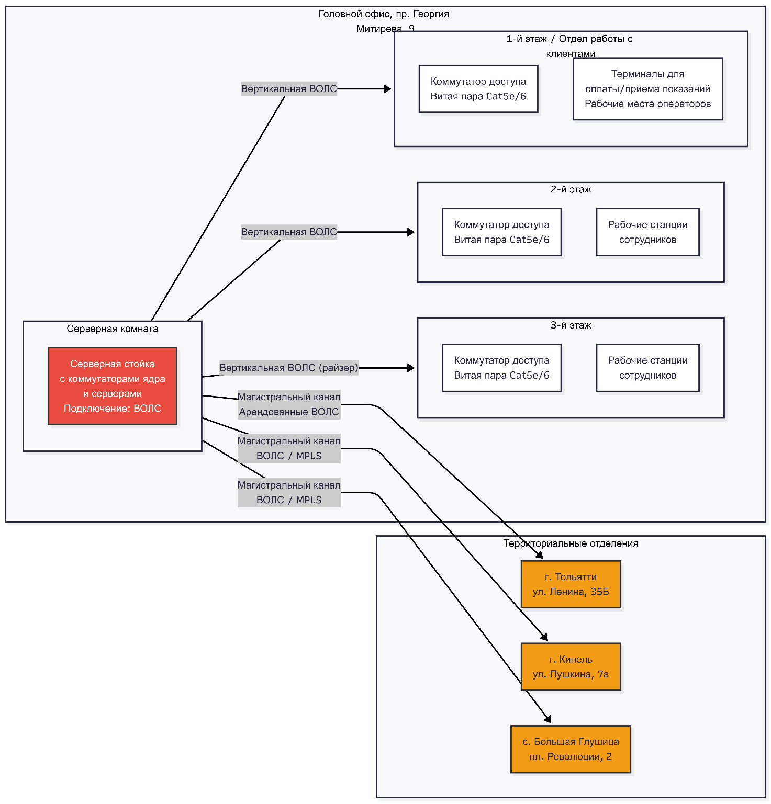
Рисунок 1.3. Схема компьютерной сети ПАО "Самараэнерго"

1.13 СОСТАВ И СТРУКТУРА ДЕЙСТВУЮЩЕЙ ИНФОРМАЦИОННОЙ СИСТЕМЫ

Информационная система ПАО «Самараэнерго» представляет собой сложный комплекс аппаратно-программных средств, обеспечивающих автоматизацию основных бизнес-процессов энергосбытовой компании. Ее структура формировалась в ходе многолетней планомерной цифровой трансформации, реализуемой при поддержке ведущих системных интеграторов, таких как «Открытые Технологии» и «Ай-Теко».
Физической основой информационной системы является высокотехнологичный центр обработки данных (ЦОД), построенный на базе решений компании Hitachi Data Systems (HDS).
Для автоматизации основного бизнес-процесса — сбыта электроэнергии и расчетов с потребителями — в компании внедрена автоматизированная система управления сбытом электроэнергии и расчетами с потребителями (АСУ СЭРП).
Платформа: отраслевое решение SAP for Utilities.
Статус: система запущена в промышленную эксплуатацию в 2012 году и функционирует во всех отделениях компании.
Охват: обеспечивает расчеты с более чем 500 000 бытовых потребителей, а также с юридическими лицами.
Результаты внедрения:
  - Централизация информационных потоков.
  - Оптимизация процессов формирования отчетности.
  - Исключение человеческого фактора из системы расчетов.
  - Сокращение операционных издержек.

1.14 АКТУАЛЬНЫЕ ПРОБЛЕМЫ И НОВЫЕ ПРОЕКТЫ ПРЕДПРИЯТИЯ

Острейшая проблема на начало 2026 года — накопление долгов со стороны муниципальных предприятий Самарской области.
По данным на март 2026 года:
МП «Самараводоканал» задолжало за электроэнергию 50 млн рублей.
МП «Инженерная служба» (передача пара и горячей воды) имеет долг более 21 млн рублей.
Оба предприятия длительное время являются убыточными, что создает риск неплатежей и требует от «Самараэнерго» активизации претензионно-исковой работы. Регулярно публикуются реестры потребителей-должников, намеченных на ограничение энергоснабжения.
Изношенность кабельных линий, многие из которых проложены десятки лет назад, требует масштабных инвестиций в модернизацию. Это создает риски аварийных отключений и сбоев в энергоснабжении потребителей.
Ключевой инвестиционный проект 2026 года — замена изношенных кабельных линий в Самаре.
Продолжается развитие IT-инфраструктуры, начатое ранее (Cisco SD-WAN в 2021 г.). В 2026 году компания реализует масштабный проект по созданию независимого сегмента сети.
С 1 февраля 2025 года начата оптимизация клиентского обслуживания. Населенные пункты Волжского района переведены из Самарского отделения в Кинельское отделение. Планируется дальнейший перевод части населенных пунктов Волжского района в Нефтегорское и Новокуйбышевское отделения. Цель — повышение качества и оперативности работы с потребителями.

Выводы по главе:
Установлено, что предприятие является гарантирующим поставщиком электроэнергии на территории Самарской области, обслуживающим более 1 миллиона потребителей (978 тыс. физических и 22 тыс. юридических лиц) и обеспечивающим 41–43% регионального электропотребления. Компания обладает разветвленной инфраструктурой, включающей головной офис в Самаре и сеть из 20 отделений, покрывающих все города и районы области.
Анализ ресурсной базы показал устойчивое финансовое положение предприятия: основные средства выросли на 68% (до 3 862 млн руб.), капитал и резервы увеличились на 3,8% (до 10 066 млн руб.), численность персонала составляет 1 104 человека. Ключевыми входными ресурсами являются закупаемая на оптовом рынке электроэнергия (24,7 млрд руб. в 2023 г.) и услуги сетевых организаций по ее транспортировке (15,2 млрд руб.).
Информационная система компании представляет собой современный комплекс на базе ЦОД с оборудованием HDS, платформы виртуализации VMware и программно-определяемой сети Cisco SD-WAN. Ядром автоматизации выступает биллинговая система SAP for Utilities (АСУ СЭРП), обеспечивающая расчеты с потребителями и централизацию информационных потоков.
Выявлены актуальные проблемы: рост дебиторской задолженности муниципальных предприятий (долг МП «Самараводоканал» — 50 млн руб.) и изношенность кабельных линий. Для их решения реализуются инвестиционные проекты по модернизации сетей (1,5 млрд руб.) и развитию IT-инфраструктуры.
Таким образом, ПАО «Самараэнерго» представляет собой крупнейшую энергосбытовую компанию региона с устойчивыми позициями на рынке, развитой инфраструктурой и актуальными направлениями цифровой трансформации, что подтверждает обоснованность выбора данного предприятия в качестве объекта исследования для дипломного проектирования.

Реинжиниринг бизнес-процессов предприятия и стандарт управления

2.1 ЦЕЛИ, ПРИНЦИПЫ, МЕТОДЫ И ИНСТРУМЕНТЫ РЕИНЖИНИРИНГА БИЗНЕС-ПРОЦЕССОВ
1. Цели реинжиниринга
Главная цель реинжиниринга, сформулированная основоположниками подхода М. Хаммером и Д. Чампи, — это фундаментальное переосмысление и радикальное перепроектирование бизнес-процессов для достижения скачкообразного улучшения ключевых показателей эффективности компании.
В отличие от постепенных улучшений, реинжиниринг нацелен не на повышение показателей на проценты, а на рост в разы. К основным целям можно отнести:
Резкое сокращение затрат (издержек производства, временных циклов).
Кардинальное повышение качества продуктов или услуг.
Значительный рост эффективности и производительности.
Повышение конкурентоспособности и адаптивности компании к изменениям рынка.

2. Основные принципы реинжиниринга
Принципы РБП определяют подход к организации работ и проектированию новых процессов. На основе анализа теории можно выделить следующие ключевые принципы:
Таблица 2.1
Принцип | Содержание
Ориентация на результат, а не на задачу | Работа перестраивается под достижение конкретной цели процесса, а не под выполнение узких функций. Это позволяет устранить разрывы между операциями.
Радикальность изменений | Отказ от существующих правил и структур, взгляд на процесс "с чистого листа". Цель — создать более эффективный способ работы, а не улучшить старый.
Интеграция и горизонтальное сжатие процессов | Несколько ранее разрозненных операций объединяются в одну, выполняемую одним сотрудником или командой. Это резко сокращает время и ошибки на стыках.
Управление процессами, а не функциями | Организационная структура строится вокруг сквозных бизнес-процессов, а не вокруг иерархии отделов.
Информационные технологии как ключевой инструмент | ИТ используются не для автоматизации устаревших процессов, а для создания их новых, более эффективных версий (например, базы данных, общие для всех участников процесса, экспертные системы и т. д.).
Вовлечение сотрудников | Исполнители наделяются полномочиями принимать самостоятельные решения, что требует изменения корпоративной культуры и обучения.

3. Методы реинжиниринга
Методы — это совокупность подходов и приемов, используемых для проведения преобразований. В современной практике реинжиниринг тесно переплетается с гибкими методологиями управления и концепциями бережливого производства.
1) Применение Agile-методологии: Использование итеративного подхода, разбиение проекта на короткие циклы (спринты). Это позволяет быстро тестировать изменения, получать обратную связь и снижать риски, адаптируя процесс в процессе его создания.
2) Применение Lean-методологии: Фокус на устранение всех видов потерь (перепроизводство, лишние перемещения, ожидание и т. д.) и создание ценности для клиента. Принципы Lean (Kaizen, картирование потока создания ценности) помогают идентифицировать неэффективности в текущих процессах.
3) Метод моделирования "как есть" и "как должно быть": Создание двух моделей процессов. Первая (AS-IS) нужна для понимания текущих проблем и "узких мест". Вторая (TO-BE) является целью проекта и проектируется с нуля на основе принципов РБП.
4) Бенчмаркинг: Сравнение своих процессов с процессами лидеров отрасли для постановки амбициозных целей и поиска лучших решений.

4. Инструменты реинжиниринга
Инструментарий — это конкретные технологии и программные средства, позволяющие реализовать выбранные методы.
Средства моделирования процессов: позволяют визуализировать, анализировать и проектировать бизнес-процессы.
BPMN (Business Process Model and Notation) — стандарт графической нотации, понятный как аналитикам, так и разработчикам.
BPMS (Business Process Management Suite) — программные платформы для автоматизации полного цикла управления процессами: от моделирования до исполнения и мониторинга (например, IBM Business Process Manager, Oracle BPM Suite).
Инструменты анализа данных:
Process Mining (интеллектуальный анализ процессов). Инструменты этого класса собирают и анализируют данные из информационных систем (ERP, CRM), чтобы автоматически построить реальную карту процесса и выявить узкие места, отклонения и неэффективности.
Системы сбора данных о клиентах: Понимание потребностей клиента — основа для перепроектирования. Для этого используются:
CRM-системы.
Инструменты анкетирования и сбора обратной связи.
Системы веб-аналитики и анализа социальных сетей.
Системы управления проектами: для координации работы команды реинжиниринга используются инструменты вроде Jira, Asana, MS Project, позволяющие реализовывать Agile-подход.

5. Классификация реинжиниринга
В зависимости от целей и состояния компании выделяют два основных типа реинжиниринга:
Кризисный реинжиниринг: применяется, когда компания находится в глубоком кризисе (падение спроса, потеря конкурентоспособности, высокие издержки). Требует жестких и быстрых мер.
Реинжиниринг развития: инициируется успешными компаниями, которые хотят усилить свои конкурентные преимущества и создать задел на будущее, опережая рынок.
6. Место РБП в системе управления
Важно понимать, что реинжиниринг — это не разовое мероприятие, а часть комплексной системы преобразований. Он тесно связан со стратегическим управлением и должен подкрепляться изменениями в организационной культуре, системе мотивации и обучении персонала. Кроме того, проекты РБП сопряжены с высоким риском (уровень неудач может достигать 70%), поэтому для их успеха необходима всесторонняя поддержка руководства и тщательное планирование.

2.2 БИЗНЕС-ПРОЦЕССЫ ПРЕДПРИЯТИЯ, ИХ ЦЕЛИ, ОПИСАНИЕ, ВЛАДЕЛЬЦЫ И ЦЕЛЕВЫЕ БИЗНЕС-ПРОДУКТЫ

На основе организационной структуры, направлений деятельности и стратегических целей компании, бизнес-процессы ПАО «Самараэнерго» классифицированы по четырем категориям:

1.Основные бизнес-процессы
2.Вспомогательные бизнес-процессы
3.Процессы управления
4.Процессы развития

Таблица 2.2
№ | Наименование бизнес-процесса | Цель процесса | Целевой продукт (результат) | Краткое описание процесса
Основные бизнес-процессы
1.1 | Закупка электрической энергии и мощности | Обеспечение компании необходимыми объемами электроэнергии по оптимальным ценам | Электроэнергия и мощность, приобретенные на оптовом и розничном рынках | Планирование объемов потребления, участие в торгах на оптовом рынке электроэнергии и мощности (ОРЭМ), заключение договоров с производителями энергии, контроль исполнения контрактных обязательств
1.2 | Реализация (сбыт) электроэнергии потребителям | Обеспечение бесперебойного энергоснабжения потребителей Самарской области и получение дохода | Поставленная электроэнергия для 978 тыс. физических и 22 тыс. юридических лиц | Заключение договоров энергоснабжения с потребителями, обеспечение поставок электроэнергии в точки поставки, контроль качества энергоснабжения, мониторинг потребления
1.3 | Расчеты с потребителями (биллинг) | Своевременное и точное выставление счетов и получение оплаты поставленной электроэнергии | Счета за электроэнергию, собранные платежи, актуальная информация о задолженности | Сбор данных о потреблении, расчет стоимости электроэнергии по тарифам, формирование и доставка счетов потребителям, прием платежей, учет поступлений, работа с дебиторской задолженностью
Вспомогательные бизнес-процессы
2.1 | Техническое обеспечение и обслуживание оборудования | Обеспечение надежной и бесперебойной работы оборудования учета электроэнергии | Работоспособные приборы учета, минимальные потери и аварийные отключения | Мониторинг состояния приборов учета, проведение планово-предупредительных ремонтов, замена устаревшего оборудования, контроль параметров качества электроэнергии
2.2 | Клиентское обслуживание и поддержка | Обеспечение высокого уровня удовлетворенности потребителей качеством обслуживания | Качественный сервис через сеть из 20 отделений и контакт-центр | Прием показаний приборов учета, консультирование потребителей по вопросам энергоснабжения, работа с обращениями и жалобами, информирование об изменениях тарифов и новых услугах, взаимодействие с клиентами через центры обслуживания
2.3 | Информационно-технологическое обеспечение | Обеспечение бесперебойной работы ИТ-инфраструктуры и информационных систем | Функционирующая корпоративная информационная система, защита данных | Администрирование серверного оборудования и систем хранения данных (HDS AMS1000), поддержка корпоративной сети передачи данных (Cisco SD-WAN), обеспечение информационной безопасности, техническая поддержка пользователей
2.4 | Документационное обеспечение управления | Автоматизация процессов создания, обработки и хранения документов | Единое информационное пространство, сокращение сроков согласования документации | Регистрация входящей и исходящей документации в СЭД (EMC Documentum), маршрутизация документов по процессам согласования, контроль исполнения поручений, архивирование документов
Процессы управления
3.1 | Стратегическое управление и планирование | Определение долгосрочных направлений развития компании и контроль их достижения | Стратегия развития, утвержденные бизнес-планы, отчеты о достижении KPI | Анализ внешней среды и конкурентной ситуации, формирование стратегических целей, разработка и утверждение бизнес-планов (в т.ч. на 2024 год ), мониторинг выполнения планов, корректировка стратегии
3.2 | Финансовый менеджмент и контроль | Обеспечение финансовой устойчивости и эффективное управление денежными потоками | Финансовая устойчивость, своевременная отчетность, отрицательный чистый долг | Бюджетирование и планирование доходов/расходов, управление дебиторской задолженностью, ценообразование и тарифообразование, подготовка финансовой отчетности (по РСБУ), налоговый учет, внутренний финансовый контроль
3.3 | Управление персоналом | Обеспечение компании квалифицированными кадрами и развитие кадрового потенциала | Квалифицированный персонал (1104 сотрудника), позитивная корпоративная культура | Подбор и адаптация персонала, обучение и повышение квалификации, мотивация и оплата труда, оценка эффективности сотрудников, развитие корпоративной культуры
3.4 | Управление закупками | Своевременное обеспечение потребностей компании в товарах, работах и услугах | Заключенные договоры с поставщиками на оптимальных условиях | Планирование закупок, проведение тендеров и конкурентных процедур, заключение договоров, контроль исполнения контрактов, взаимодействие с поставщиками
Процессы развития
4.1 | Инновационное развитие и цифровизация | Повышение эффективности деятельности компании через внедрение новых технологий | Внедренные инновационные решения, автоматизированные бизнес-процессы | Поиск и анализ перспективных технологий, внедрение биллинговой системы SAP for Utilities (АСУ СЭРП), развитие корпоративной сети передачи данных (Cisco SD-WAN), автоматизация процессов управления
4.2 | Инвестиционная деятельность и модернизация | Обновление основных фондов и развитие инфраструктуры | Модернизированные объекты, обновленные основные средства | Разработка инвестиционных программ, реализация проектов по модернизации кабельных сетей
4.3 | Развитие корпоративной культуры | Формирование ценностей и норм поведения, поддерживающих стратегические цели компании | Лояльный персонал, приверженный целям компании | Разработка корпоративных ценностей, проведение внутренних коммуникационных мероприятий, внедрение программ признания и поощрения, мониторинг удовлетворенности персонала

2.3 БИЗНЕС-ЗАДАЧИ И ИХ ИСПОЛНИТЕЛИ, КЛАССИФИКАЦИЯ

В таблице 2.2 приведена классификация задач бизнес-процессов с указанием их исполнителей.
Условные обозначения классов задач:
· А – аналитические;
· О –организационные;
· Т – технологические;
· У – учетные.

Аналитические задачи: Задачи, связанные со сбором, обработкой и анализом информации, подготовкой отчетов, прогнозированием, планированием
Организационные задачи: Задачи по координации деятельности, организации взаимодействия между подразделениями, управлению персоналом, проведению совещаний
Технологические задачи: Задачи, связанные с эксплуатацией оборудования, программного обеспечения, выполнением технических операций
Учетные задачи: Задачи по регистрации, документированию, учету и контролю фактов хозяйственной деятельности

Таблица 2.3
№ п/п | Наименование бизнес-процесса | Задача бизнес-процесса | Класс задачи | Исполнитель
1 | Закупка электрической энергии и мощности | 1.1 Прогнозирование объемов потребления электроэнергии на предстоящий период | А | Отдел планирования и прогнозирования
 |  | 1.2 Участие в торгах на оптовом рынке электроэнергии и мощности (ОРЭМ) | О | Отдел закупок на оптовом рынке
 |  | 1.3 Заключение договоров с производителями электроэнергии | О | Юридический отдел, Отдел закупок
 |  | 1.4 Мониторинг исполнения контрактных обязательств поставщиками | У | Отдел контроля закупок
 |  | 1.1.5 Формирование и подача заявок (планов-графиков) покупки электроэнергии и мощности | О | Отдел анализа рынка
 |  | 1.1.6 Управление отклонениями фактического потребления от плановых объемов | А | Финансовый отдел
 |  | 1.1.7 Расчет и контроль стоимости закупаемой электроэнергии и мощности | Т | Финансовый отдел
 |  | 1.1.8 Взаиморасчеты с участниками оптового рынка электроэнергии и мощности | Т | Финансовый отдел
2 | Реализация электроэнергии потребителям | 2.1 Заключение договоров энергоснабжения с новыми потребителями | О | Отдел по работе с потребителями
 |  | 2.2 Анализ структуры потребления по категориям потребителей | А | Аналитический отдел
 |  | 2.3 Контроль параметров качества поставляемой электроэнергии | Т | Технический отдел
 |  | 2.4 Мониторинг фактического потребления электроэнергии | У | Отдел учета электроэнергии
3 | Расчеты с потребителями (биллинг) | 3.1 Сбор и ввод показаний приборов учета | У | Операторы по работе с клиентами
 |  | 3.2 Расчет стоимости потребленной электроэнергии по тарифам | Т | Биллинговая система SAP for Utilities
 |  | 3.3 Формирование и доставка счетов потребителям | Т | Отдел биллинга
 |  | 3.4 Прием платежей от потребителей | У | Кассиры, Операторы отделений
 |  | 3.5 Анализ дебиторской задолженности | А | Финансовый отдел
 |  | 3.6 Взыскание просроченной задолженности | О | Отдел по работе с задолженностью
4 | Техническое обеспечение | 4.1 Мониторинг состояния приборов учета | Т | Технические специалисты
 |  | 4.2 Планирование ремонтных работ | А | Технический отдел
 |  | 4.3 Проведение ремонта и замена оборудования | Т | Ремонтные бригады
 |  | 4.4 Контроль качества выполненных работ | О | Технический директор
5 | Клиентское обслуживание | 5.1 Прием звонков и обращений в контакт-центре | У | Операторы контакт-центра (8-800-1000-763)
 |  | 5.2 Консультирование потребителей по вопросам энергоснабжения | О | Специалисты клиентской службы
 |  | 5.3 Регистрация и обработка письменных обращений | У | Отдел по работе с обращениями
 |  | 5.4 Контроль удовлетворенности потребителей | А | Отдел качества обслуживания
6 | Информационно-технологическое обеспечение | 6.1 Администрирование серверного оборудования | Т | Системные администраторы
 |  | 6.2 Поддержка корпоративной сети передачи данных (Cisco SD-WAN) | Т | Сетевые инженеры
 |  | 6.3 Обеспечение информационной безопасности | Т | Специалисты по ИБ
 |  | 6.4 Планирование развития ИТ-инфраструктуры | А | Начальник управления ИТ
 |  | 6.5 Техническая поддержка пользователей | Т | Help Desk
 |  | 6.6 Резервное копирование и восстановление данных | О | отдел инфраструктуры
 |  | 6.7 Управление доступами и учетными записями пользователей | Т | системные администраторы
7 | Документационное обеспечение | 7.1 Регистрация входящей и исходящей документации в СЭД (EMC Documentum) | У | Секретариат, Канцелярия
 |  | 7.2 Маршрутизация документов по процессам согласования | Т | СЭД EMC Documentum
 |  | 7.3 Контроль исполнения поручений | О | Руководители подразделений
 |  | 7.4 Архивирование документов | У | Архивариус
8 | Стратегическое управление | 8.1 Анализ внешней среды и конкурентной ситуации | А | Аналитический отдел
 |  | 8.2 Формирование стратегических целей развития | А | Совет директоров
 |  | 8.3 Разработка и утверждение бизнес-планов | А | Планово-экономический отдел
 |  | 8.4 Мониторинг выполнения стратегических планов | А | Генеральный директор
9 | Финансовый менеджмент | 9.1 Бюджетирование доходов и расходов | А | Планово-экономический отдел
 |  | 9.2 Управление дебиторской задолженностью | О | Финансовый отдел
 |  | 9.3 Ценообразование и расчет тарифов | А | Отдел тарифообразования
 |  | 9.4 Подготовка финансовой отчетности по РСБУ | У | Бухгалтерия
 |  | 9.5 Налоговый учет и отчетность | У | Бухгалтерия
 |  | 9.6 Внутренний финансовый контроль | О | Финансовый директор
10 | Управление персоналом | 10.1 Подбор и адаптация персонала | О | Отдел кадров
 |  | 10.2 Обучение и повышение квалификации | О | Отдел обучения
 |  | 10.3 Расчет заработной платы | У | Бухгалтерия по зарплате
 |  | 10.4 Оценка эффективности сотрудников | А | Директор по персоналу
 |  | 10.5 Развитие корпоративной культуры | О | Отдел по работе с персоналом
11 | Управление закупками | 11.1 Планирование закупочной деятельности | О | Отдел закупок
 |  | 11.2 Проведение тендеров и конкурентных процедур | О | Тендерный комитет
 |  | 11.3 Заключение договоров с поставщиками | У | Юридический отдел
 |  | 11.4 Контроль исполнения контрактов | А | Отдел контроля закупок
12 | Инновационное развитие | 12.1 Поиск и анализ перспективных технологий | А | Отдел развития
 |  | 12.2 Внедрение биллинговой системы SAP for Utilities | Т | IT-специалисты
 |  | 12.3 Развитие корпоративной сети передачи данных | Т | Сетевые инженеры
 |  | 12.4 Автоматизация бизнес-процессов | О | Проектный офис
13 | Инвестиционная деятельность | 13.1 Разработка инвестиционных программ | А | Отдел инвестиций
 |  | 13.2 Реализация проектов по модернизации кабельных сетей | О | Технические специалисты
 |  | 13.3 Закупка и установка нового оборудования | Т | Технический директор
 |  | 13.4 Контроль эффективности инвестиций | А | Финансовый отдел

2.4 НОРМАЛИЗОВАННАЯ ДИАГРАММА СВЯЗЕЙ ИСПОЛНИТЕЛЕЙ И БИЗНЕС-ЗАДАЧ

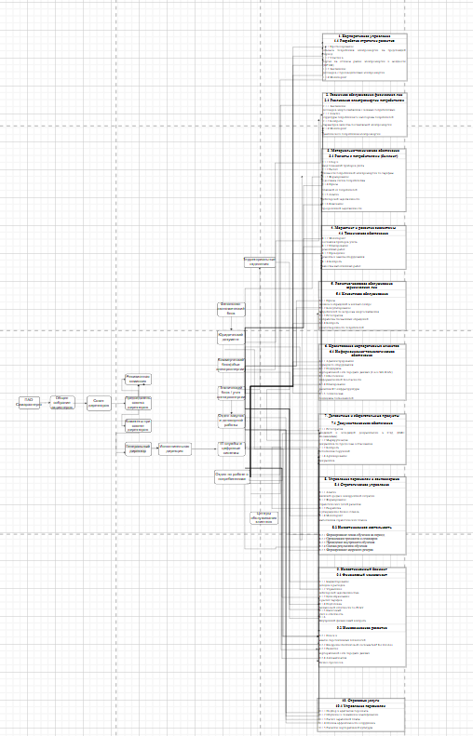

2.5 ОРГАНИЗАЦИОННО-ЛОГИЧЕСКИЕ И ВРЕМЕННЫЕ СВЯЗИ РЕШЕНИЯ БИЗНЕС-ЗАДАЧ
Для описания логической последовательности решения бизнес-задач используются организационно-логические схемы в нотации IDEF3. Данные схемы позволяют наглядно представить порядок выполнения задач внутри бизнес-процесса, а также возможные варианты ветвления с использованием логических операторов.
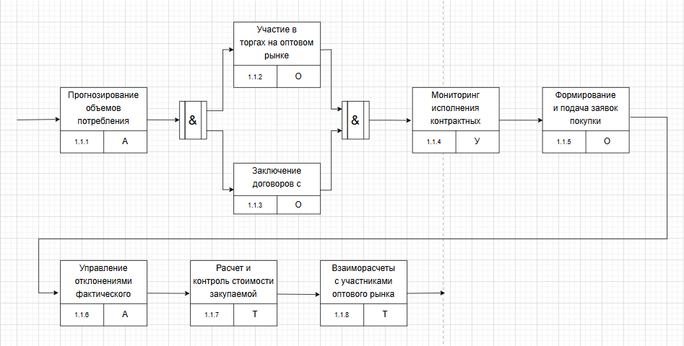
Далее представлены организационно-логические схемы для трёх бизнес-процессов ПАО «Самараэнерго»: «», «» и «».
Рисунок 2.5.1 Организационно-логическая схема бизнес-процесса «Закупка электрической энергии и мощности»
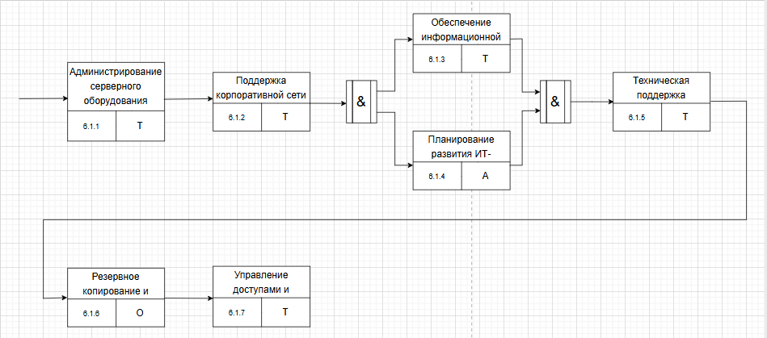
Рисунок 2.5.2 Организационно-логическая схема бизнес-процесса «Информационно-технологическое обеспечение»

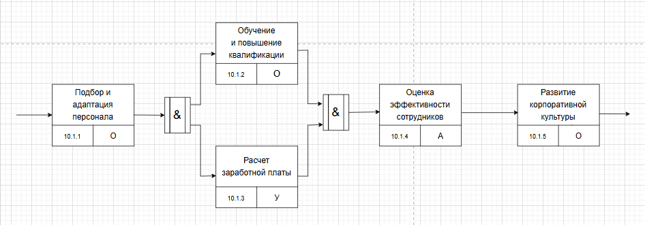
Рисунок 2.5.3 Организационно-логическая схема бизнес-процесса «Управление персоналом»

2.6 ПРОДУКТОВЫЕ СВЯЗИ РЕШЕНИЯ БИЗНЕС-ЗАДАЧ

Деятельность предприятия представляет собой сеть взаимосвязанных бизнес-процессов, каждый из которых состоит из совокупности бизнес-задач. Связи между процессами реализуются через информационные потоки, связывающие выходы одних задач со входами других. Каждая бизнес-задача характеризуется наличием входной информации, необходимой для её выполнения, и выходной информации, являющейся результатом её решения.
Информационные массивы, используемые в ходе решения задач, могут быть трёх типов:
- входные массивы — информация, поступающая из внешней среды или формируемая другими задачами;
- локальные массивы — информация, создаваемая и используемая только внутри конкретной задачи;
- выходные массивы — результаты решения задачи, предназначенные для передачи другим задачам или для принятия управленческих решений.
Отсутствие ссылки на источник входного массива означает, что данный массив поступает из внешней по отношению к рассматриваемой совокупности бизнес-процессов среды. Наличие же в описании входа номера массива, который является выходным для другой задачи, свидетельствует о прямой продуктовой связи между этими задачами.

2.6.1 ТАБЛИЦА ПОТОКОВ СОЗДАНИЯ БИЗНЕС-ПРОДУКТОВ
Таблица 2.4
Входные массивы |  | Задачи |  | Выходные массивы
№ | Входные ресурсы, продукты других БП, информационные массивы | № | Наименование задачи | № | Выходные продукты, информационные массивы
1. Основные бизнес-процессы
1.1 Закупка электрической энергии и мощности
 | Данные о потреблении, Прогнозы | 1.1.1 | Планирование объёмов закупки электроэнергии | 1.1.1.1 | План закупок
1.1.1.1 | План закупок | 1.1.2 | Участие в торгах на оптовом рынке (ОРЭМ) | 1.1.2.1 | Результаты торгов
1.1.2.1 | Результаты торгов | 1.1.3 | Заключение договоров с производителями энергии | 1.1.3.1 | Договоры энергоснабжения
1.1.3.1 | Договоры с производителями | 1.1.4 | Мониторинг исполнения контрактных обязательств | 1.1.4.1 | Отчёты по закупкам
2.2 РЕАЛИЗАЦИЯ (СБЫТ) ЭЛЕКТРОЭНЕРГИИ ПОТРЕБИТЕЛЯМ
2.1.3.1 | Договоры с производителями | 2.2.1 | Заключение договоров с потребителями | 2.2.1.1 | Договоры энергоснабжения с потребителями
2.2.1.1 | Договоры с потребителями | 2.2.2 | Планирование объемов поставки | 2.2.2.1 | Планы поставок
2.2.2.1 | Планы поставок | 2.2.3 | Обеспечение поставок электроэнергии | 2.2.3.1 | Поставленная электроэнергия (978 тыс. физ. лиц, 22 тыс. юр. лиц)
2.2.3.1 | Данные о поставках | 2.2.4 | Контроль качества энергоснабжения | 2.2.4.1 | Отчеты о качестве
2.3 РАСЧЕТЫ С ПОТРЕБИТЕЛЯМИ (БИЛЛИНГ)
2.2.1.1 | Договоры с потребителями | 2.3.1 | Сбор показаний приборов учета | 2.3.1.1 | Данные о потреблении
2.3.1.1 | Данные о потреблении | 2.3.2 | Расчет стоимости электроэнергии в АСУ СЭРП (SAP for Utilities) | 2.3.2.1 | Расчетные счета
2.3.2.1 | Расчетные счета | 2.3.3 | Формирование и доставка счетов потребителям | 2.3.3.1 | Счета-квитанции
2.3.3.1 | Счета-квитанции | 2.3.4 | Прием платежей от потребителей | 2.3.4.1 | Данные об оплатах
3. ВСПОМОГАТЕЛЬНЫЕ БИЗНЕС-ПРОЦЕССЫ
3.1 ТЕХНИЧЕСКОЕ ОБЕСПЕЧЕНИЕ
Данные о состоянии оборудования | 3.1.1 | Мониторинг состояния приборов учета | 3.1.1.1 | Отчеты о состоянии
3.1.1.1 | Отчеты о состоянии | 3.1.2 | Планирование ремонтных работ | 3.1.2.1 | График ремонтов
3.1.2.1 | График ремонтов | 3.1.3 | Проведение ремонта и замена оборудования | 3.1.3.1 | Акты выполненных работ
3.2 КЛИЕНТСКОЕ ОБСЛУЖИВАНИЕ
Обращения потребителей | 3.2.1 | Прием звонков в контакт-центре | 3.2.1.1 | Зарегистрированные обращения
3.2.1.1 | Зарегистрированные обращения | 3.2.2 | Консультирование потребителей | 3.2.2.1 | Предоставленные консультации
3.2.2.1 | Журнал консультаций | 3.2.3 | Регистрация и обработка письменных обращений | 3.2.3.1 | Ответы на обращения
3.3 ДОКУМЕНТООБОРОТ
Входящие документы | 3.3.1 | Регистрация входящей документации | 3.3.1.1 | Зарегистрированные документы
3.3.1.1 | Зарегистрированные документы | 3.3.2 | Маршрутизация документов | 3.3.2.1 | Документы на согласовании
3.3.2.1 | Документы на согласовании | 3.3.3 | Контроль исполнения | 3.3.3.1 | Отчеты об исполнении
3.3.3.1 | Отчеты об исполнении | 3.3.4 | Архивирование документов | 3.3.4.1 | Архивные документы
3.4 ИТ-ОБЕСПЕЧЕНИЕ
Запросы на обслуживание | 3.4.1 | Администрирование серверного оборудования | 3.4.1.1 | Работоспособная ИТ-инфраструктура
3.4.1.1 | Данные о состоянии | 3.4.2 | Поддержка SAP for Utilities | 3.4.2.1 | Функционирующая биллинговая система
3.4.2.1 | Работоспособная система | 3.4.3 | Поддержка сети передачи данных | 3.4.3.1 | Стабильная сеть
3.4.3.1 | Данные о сети | 3.4.4 | Обеспечение информационной безопасности | 3.4.4.1 | Защищенные данные
4. ПРОЦЕССЫ УПРАВЛЕНИЯ
4.1 ФИНАНСОВЫЙ МЕНЕДЖМЕНТ
1.2.5.1 | Утвержденный бизнес-план | 4.1.1 | Бюджетирование доходов и расходов | 4.1.1.1 | Бюджет
4.1.1.1 | Бюджет | 4.1.2 | Управление дебиторской задолженностью | 4.1.2.1 | Отчеты по задолженности
4.1.2.1 | Отчеты по задолженности | 4.1.3 | Ценообразование и расчет тарифов | 4.1.3.1 | Тарифы
4.1.3.1 | Тарифы | 4.1.4 | Подготовка финансовой отчетности | 4.1.4.1 | Финансовая отчетность
4.2 УПРАВЛЕНИЕ ПЕРСОНАЛОМ
Потребность в кадрах | 4.2.1 | Подбор и адаптация персонала | 4.2.1.1 | Принятые сотрудники
4.2.1.1 | Данные о сотрудниках | 4.2.2 | Обучение и повышение квалификации | 4.2.2.1 | Обученные сотрудники
4.2.2.1 | Данные об обучении | 4.2.3 | Расчет заработной платы | 4.2.3.1 | Начисленная зарплата
4.2.3.1 | Данные о зарплате | 4.2.4 | Оценка эффективности сотрудников | 4.2.4.1 | Отчеты по персоналу
5. ПРОЦЕССЫ РАЗВИТИЯ
5.1 ИННОВАЦИИ
Анализ рынка технологий | 5.1.1 | Поиск и анализ технологий | 5.1.1.1 | Отчеты о технологиях
5.1.1.1 | Отчеты о технологиях | 5.1.2 | Внедрение SAP for Utilities | 5.1.2.1 | Развитая биллинговая система
5.1.2.1 | Данные о развитии | 5.1.3 | Развитие сети передачи данных | 5.1.3.1 | Модернизированная сеть
5.1.3.1 | Данные о сети | 5.1.4 | Автоматизация бизнес-процессов | 5.1.4.1 | Автоматизированные процессы
5.2 ИНВЕСТИЦИИ
Стратегия развития | 5.2.1 | Разработка инвестиционных программ | 5.2.1.1 | Инвестиционные программы
5.2.1.1 | Инвестиционные программы | 5.2.2 | Реализация проектов модернизации | 5.2.2.1 | Модернизированные объекты
5.2.2.1 | Данные о модернизации | 5.2.3 | Закупка и установка оборудования | 5.2.3.1 | Установленное оборудование
5.2.3.1 | Данные об оборудовании | 5.2.4 | Контроль эффективности инвестиций | 5.2.4.1 | Отчеты об эффективности

2.6.2. СХЕМА СОЗДАНИЯ СТОИМОСТИ

2.7 ПОКАЗАТЕЛИ ЭФФЕКТИВНОСТИ РЕШЕНИЯ БИЗНЕС-ЗАДАЧ И БИЗНЕС-ПРОЦЕССОВ
Таблица 2.5
№ | Показатель | Расчетная формула | Условные обозначения и содержание расчета
1.Закупка электрической энергии и мощности
1.1.1 | Точность прогнозирования потребления | 1 − (∣Факт − План∣ / План) | Факт — фактическое потребление; План — прогноз
1.1.2 | Доля выполнения плана закупок | (Vзак / Vплан) × 100% | Vзак — закуплено; Vплан — план
1.1.3 | Средняя цена закупки | Σ(Затраты) / Σ(Объем) | Затраты — сумма закупки
1.1.4 | Доля выполненных контрактов | (Nвып / Nобщ) × 100% | Nвып — выполненные договоры
1.1.5 | Уровень потерь электроэнергии | (Vзак − Vреал) / Vзак × 100% | Vзак — закуплено; Vреал — реализовано
2.Реализация электроэнергии потребителям
2.2.1 | Доля заключенных договоров | (Nдог / Nзаяв) × 100% | Nдог — договоры; Nзаяв — заявки
2.2.2 | Выполнение плана поставок | (Vфакт / Vплан) × 100% | Vфакт — факт; Vплан — план
2.2.3 | Доля соблюдения качества | (Nкач / Nобщ) × 100% | Nкач — соответствие стандартам
2.2.4 | Объем реализации электроэнергии | ΣVреал | Vреал — объем реализации
3. Расчеты с потребителями (биллинг)
3.3.1 | Полнота сбора показаний | (Nсобр / Nобщ) × 100% | Nсобр — собранные показания
3.3.2 | Точность начислений | 1 − (∣Начисл − Факт∣ / Факт) | Начисл — начислено
3.3.3 | Уровень собираемости платежей | (ΣОплат / ΣНачисл) × 100% | ΣОплат — оплачено
3.3.4 | Доля просроченной задолженности | (Зпроср / Зобщ) × 100% | Зпроср — просрочено
3.3.5 | Срок оборачиваемости дебиторской задолженности | (Зср / Выручка) × 365 | Зср — средняя задолженность
4. Техническое обеспечение
4.4.1 | Среднее время устранения неисправностей | Σt / N | t — время устранения
4.4.2 | Доля выполненных ремонтов в срок | (Nвып / Nплан) × 100% | Nвып — выполненные работы
4.4.3 | Коэффициент готовности оборудования | (Tраб / Tобщ) × 100% | Tраб — время работы
5. Клиентское обслуживание
2.5.1 | Уровень удовлетворенности клиентов (NPS) | %Промоутеров − %Критиков | По результатам опросов
2.5.2 | Среднее время обработки обращения | Σt / N | t — время обработки
2.5.3 | Доля обращений, решенных с первого раза | (Nреш1 / Nобщ) × 100% | Nреш1 — решено сразу
6. Информационно-технологическое обеспечение
2.6.1 | Доступность ИТ-систем | (Tраб / Tобщ) × 100% | Tраб — uptime
2.6.2 | Доля автоматизированных процессов | (Nавт / Nобщ) × 100% | Nавт — автоматизировано
2.6.3 | Среднее время устранения ИТ-инцидентов | Σt / N | t — время устранения

7.Финансовый менеджмент
3.1.1 | Выполнение бюджета | (Факт / План) × 100% | Факт — реальные значения
3.1.2 | Рентабельность деятельности | (Прибыль / Выручка) × 100% | Прибыль — чистая
3.1.3 | Оборачиваемость денежных средств | Выручка / Средние активы | Финансовый показатель
8. Управление персоналом
3.2.1 | Производительность труда | Выручка / Численность | Численность — персонал
3.2.2 | Доля обученного персонала | (Nобуч / Nобщ) × 100% | Nобуч — обученные
3.2.3 | Текучесть кадров | (Nувол / Nср) × 100% | Nувол — уволенные
9.Инновационное развитие
4.1.1 | Доля автоматизированных процессов | (Nавт / Nобщ) × 100% | Nавт — автоматизированные
4.1.2 | Эффект от цифровизации | ΣЭкономия затрат | Экономия ресурсов
10. Инвестиционная деятельность
4.2.1 | ROI инвестиционных проектов | (Доход − Инвестиции) / Инвестиции × 100% | Доход — эффект
4.2.2 | Срок окупаемости | Инвестиции / Годовой доход | В годах

2.8 МЕНЕДЖМЕНТ ПРЕДПРИЯТИЯ, СТАНДАРТЫ УПРАВЛЕНИЯ И ПРОЦЕССНО-ЗАДАЧНАЯ ТЕХНОЛОГИЯ УПРАВЛЕНИЯ ПРЕДПРИЯТИЕМ

ПАО «Самараэнерго» является крупной энергосбытовой компанией Поволжья, выполняющей функции гарантирующего поставщика электроэнергии на территории Самарской области. Основная деятельность предприятия заключается в закупке электроэнергии на оптовом рынке и ее реализации конечным потребителям, включая промышленные предприятия, транспортные организации и население. Компания обслуживает сотни тысяч клиентов и играет важную роль в обеспечении энергетической стабильности региона.
Система менеджмента ПАО «Самараэнерго» построена по классической корпоративной модели, характерной для публичных акционерных обществ. Высшим органом управления выступает общее собрание акционеров, которое определяет стратегические направления развития. Далее следует совет директоров, осуществляющий общее руководство деятельностью компании. Исполнительная власть сосредоточена в руках генерального директора и подчинённых ему функциональных подразделений. Такая структура обеспечивает четкое разграничение полномочий и эффективное управление.
Особенностью менеджмента компании является сочетание централизованного стратегического управления с дивизионной и функциональной организацией. Территориальные отделения позволяют учитывать региональные особенности, а функциональные подразделения обеспечивают выполнение специализированных задач, таких как финансы, сбыт, информационные технологии и управление персоналом. Основной акцент в управлении делается на надежность энергоснабжения, финансовую устойчивость и повышение качества обслуживания клиентов.
В части стандартов управления ПАО «Самараэнерго» руководствуется внутренними нормативными документами, включая устав, положения о совете директоров, антикоррупционную и комплаенс-политику, а также политику в области качества. Хотя единый формализованный кодекс корпоративного поведения может отсутствовать, компания следует рекомендациям, установленным для публичных акционерных обществ. В практике управления также применяются международные стандарты, такие как ISO 9001 в области менеджмента качества и ISO 14001 в области экологического менеджмента, что способствует повышению эффективности и устойчивости деятельности.
Процессно-задачная технология управления в ПАО «Самараэнерго» представляет собой интеграцию процессного подхода и системы постановки задач. В рамках этого подхода деятельность компании структурируется через бизнес-процессы, которые разбиваются на функции подразделений и конкретные задачи сотрудников. Каждая задача сопровождается системой контроля и показателями эффективности (KPI), что позволяет обеспечить прозрачность и управляемость всех уровней деятельности.
К основным бизнес-процессам компании относятся закупка электроэнергии на оптовом рынке, сбыт и расчеты с потребителями, обслуживание клиентов, финансовое управление и контроль соблюдения нормативных требований. Эти процессы охватывают весь цикл деятельности компании — от планирования закупок до получения оплаты поставленной электроэнергии. В рамках каждого процесса выделяются конкретные задачи, закрепленные за ответственными сотрудниками и подразделениями.
Структура процессно-задачного управления включает стратегические, операционные и поддерживающие процессы. Стратегические процессы связаны с развитием компании и принятием ключевых решений, операционные — с основной деятельностью по продаже электроэнергии, а поддерживающие обеспечивают функционирование компании через управление персоналом, финансами и информационными системами. На уровне задач осуществляется планирование, контроль исполнения и оценка эффективности работы сотрудников.
Применение процессно-задачной технологии управления позволяет ПАО «Самараэнерго» повысить прозрачность управленческих решений, улучшить контроль над финансовыми потоками, снизить уровень дебиторской задолженности и повысить качество обслуживания клиентов. Кроме того, такой подход создает условия для внедрения цифровых технологий и автоматизации бизнес-процессов.
Таким образом, система управления ПАО «Самараэнерго» представляет собой интеграцию корпоративного, стандартизированного и процессно-задачного подходов. Это обеспечивает баланс между стратегическим управлением, нормативной регламентацией и оперативной эффективностью, что особенно важно для энергосбытовой компании, функционирующей в условиях высокой ответственности и строгого регулирования.

2.9 БАЗА ДАННЫХ ПРОЦЕССНО-ЗАДАЧНОЙ ТЕХНОЛОГИИ УПРАВЛЕНИЯ ОРГАНИЗАЦИЕЙ
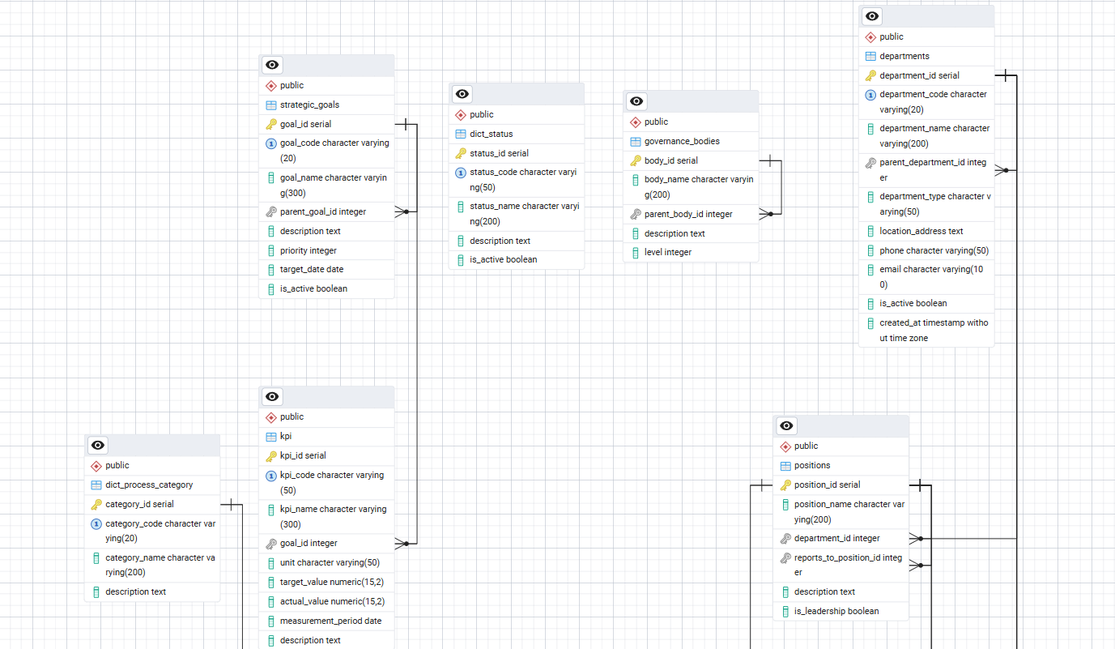

Выводы по главе:
1. Теоретические аспекты реинжиниринга. Рассмотрены цели, принципы, методы и инструменты реинжиниринга бизнес-процессов (РБП). Установлено, что в отличие от постепенных улучшений, реинжиниринг нацелен на скачкообразное повышение эффективности (рост в разы) через фундаментальное переосмысление и радикальное перепроектирование процессов. Ключевыми принципами выступают: ориентация на результат, интеграция операций, использование информационных технологий как инструмента создания новых процессов, а не автоматизации устаревших. Выделены два типа реинжиниринга: кризисный и реинжиниринг развития.
2. Классификация и характеристика бизнес-процессов. На основе анализа деятельности ПАО «Самараэнерго» идентифицированы и структурированы бизнес-процессы по четырем категориям:
- Основные процессы: закупка электроэнергии (БП-1.1), реализация (сбыт) потребителям (БП-1.2), расчеты с потребителями (биллинг) (БП-1.3);
- Вспомогательные процессы: техническое обеспечение, клиентское обслуживание, ИТ-обеспечение, документационное управление (БП-2.1 – БП-2.4);
- Процессы управления: стратегическое планирование, финансовый менеджмент, управление персоналом, закупками (БП-3.1 – БП-3.4);
- Процессы развития: инновационное развитие, инвестиционная деятельность, развитие корпоративной культуры (БП-4.1 – БП-4.3).
Для каждого процесса определены цель, целевой продукт, владелец и дано краткое описание (Таблица 2.2).
3. Декомпозиция до уровня задач и классификация. Осуществлена детализация бизнес-процессов на 57 конкретных бизнес-задач с распределением по четырем классам:
- Аналитические (А) – 13 задач (22,8%);
- Организационные (О) – 16 задач (28,1%);
- Технологические (Т) – 16 задач (28,1%);
- Учетные (У) – 12 задач (21,0%).
Для каждой задачи определены исполнители (конкретные отделы и должности), что отражено в Таблице 2.3. Построена нормализованная диаграмма связей исполнителей и бизнес-задач (Рисунок 2.1), визуализирующая ответственность подразделений.
4. Организационно-логические и продуктовые связи. С использованием нотации IDEF3 разработаны организационно-логические схемы для ключевых процессов: «Закупка электрической энергии», «Информационно-технологическое обеспечение» и «Управление персоналом» (Рисунки 2.5.1–2.5.3), отражающие последовательность выполнения задач с применением логических операторов. Построена таблица потоков создания бизнес-продуктов (Таблица 2.4), показывающая движение информационных массивов между задачами и формирование конечных продуктов процессов.
5. Система показателей эффективности. Разработана система ключевых показателей эффективности (KPI) для оценки результативности решения бизнес-задач и процессов в целом (Таблица 2.5). Для каждого процесса предложены количественные показатели с расчетными формулами, охватывающие точность прогнозирования, долю выполнения планов, качество обслуживания, финансовые метрики и техническую эффективность.
6. Менеджмент и процессно-задачная технология. Проанализирована система управления ПАО «Самараэнерго», построенная по классической корпоративной модели (общее собрание → совет директоров → генеральный директор → функциональные подразделения) с применением стандартов ISO 9001 и ISO 14001. Раскрыта сущность процессно-задачной технологии управления, интегрирующей процессный подход с системой постановки задач и контроля через KPI. Определено, что такая технология обеспечивает прозрачность управленческих решений, улучшает контроль финансовых потоков и создает условия для цифровизации.

Список использованных источников

- Официальный сайт Rusprofile.ru. ПАО «Самараэнерго». Топ компаний в отрасли. - [Электронный ресурс]: https://www.rusprofile.ru/id/1698880

